Работа Центра "Точка роста" в 2020-2021 уч.году
Внеклассное мероприятие "Знатоки ПДД" https://vk.com/@-198595143-vneklassnoe-meropriyatie-znatoki-pdd 20.02.2021 г.
Экскурсия по Центру "Точка роста" для участников РМО учителей начальных классов
23 марта 2021 года учителя начальных классов районного методического объединения посетили Центр образования цифрового и гуманитарного профилей «Точка роста» на базе МБОУ Новосильская СОШ. Гостям провели экскурсию по кабинетам центра и рассказали о работе и его функционировании. Педагоги оценили, как важен и интересен процесс развития детей с использованием новых технологий. Учителя отметили, что прибывая в центре, у детей появляется возможность оказаться в реальных ситуациях при изучении определенной темы урока с помощью VR очков, создавать интересные флэш-мобы с помощью квадракоптеров, участвовать в турнирах по шахматам. Все это поможет организовать процесс обучения и досуг интересным и познавательным.Руководитель РМО Магамединова Ю.А.
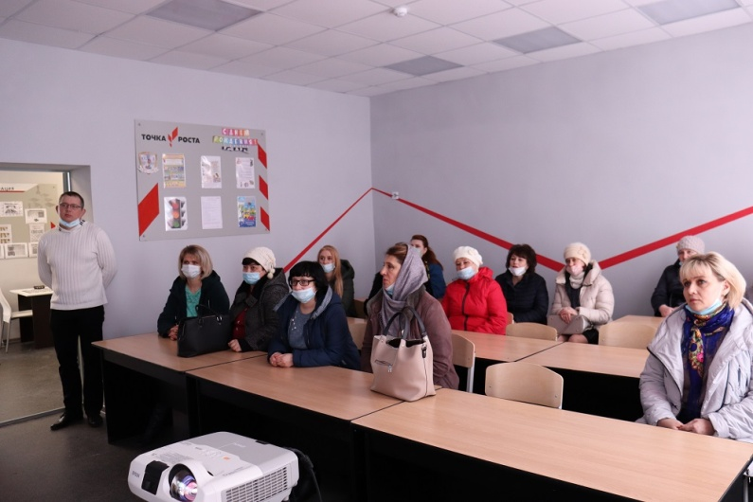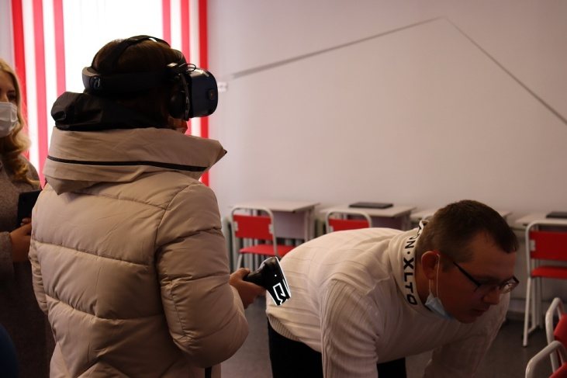
Методическая НЕДЕЛЯ ТЕХНОЛОГИИ https://vk.com/@-202799647-itogi-metodicheskoi-nedeli-tehnologii
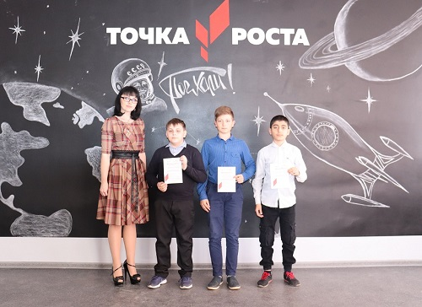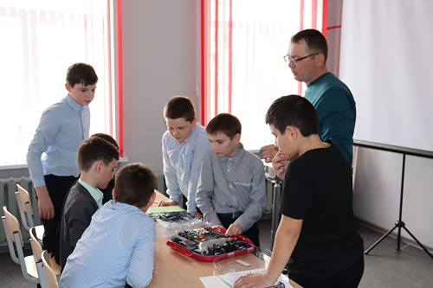

«В мире шахмат» https://vk.com/@-202799647-konkursnoe-meropriyatie-v-mire-shahmat
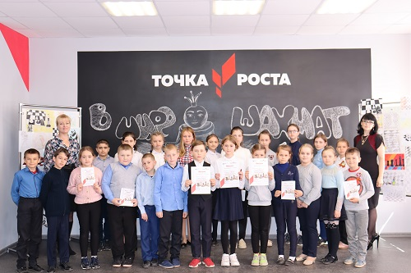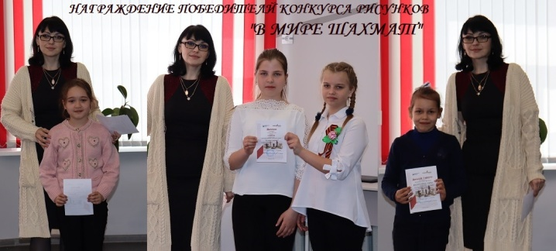

Акция «Спасем птиц на Земле» в Международный день птиц

https://vk.com/@-202799647-akciya-spasem-ptic-na-zemle-v-mezhdunarodnyi-den-ptic

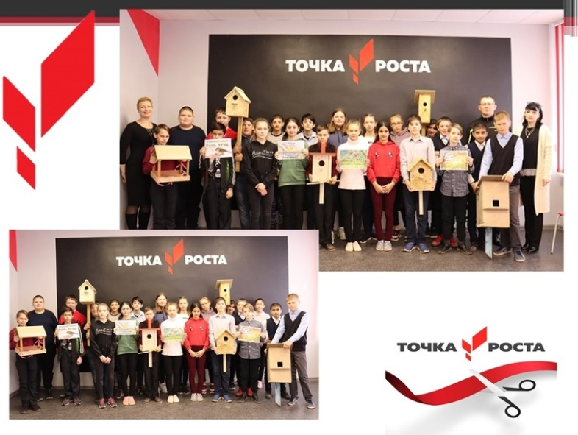
Главная задача акции- это привлечение внимания общественности к экологическим проблемам т.к. многие виды перелетных птиц, находятся под угрозой вымирания.

Акция объединяющая детей, родителей и педагогов в желании помочь птицам и привлечь внимание всех, к бережному и доброму отношению к природе. Всего в акции приняли участие 21 учащийся с 6-8 классов и 4 сотрудника Центра «Точка роста».

Конкурсные мероприятия приуроченные к Международному дню защиты детей Скачать
